Российская Федерация
Архангельская область
АДМИНИСТРАЦИЯ
муниципального образования
«северодвинск»

ПОСТАНОВЛЕНИЕ

от 29.11.2016 № 391-па
г. Северодвинск Архангельской области

О внесении изменений и дополнений
в Схему размещения рекламных конструкций на территории муниципального образования «Северодвинск»

В соответствии со статьей 19 Федерального закона от 13.03.2006 № 38-ФЗ
«О рекламе»

ПОСТАНОВЛЯЮ:

1. Внести в Схему размещения рекламных конструкций на территории муниципального образования «Северодвинск» (I часть – город Северодвинск), утвержденную постановлением Администрации Северодвинска от 01.09.2014 № 441-па, следующие изменения и дополнения:
1.1. Пункт 2 дополнить дефисом следующего содержания:
«– временные рекламные конструкции – рекламные конструкции, срок размещения которых обусловлен их функциональным назначением и местом установки (строительные сетки, ограждения строительных площадок, мест торговли и подобных мест, аналогичные технические средства) и составляет не более чем двенадцать месяцев. Габариты конструкции устанавливаются индивидуально для каждого случая (конструкция разрабатывается по индивидуальному проекту).».

1.2. В таблицу пункта 7 внести следующие изменения:

1.2.1. Строку 3 «Улицы общегородского значения» изложить в следующей редакции:

3 | Архангельское шоссе  приложение 3.3  приложение 3.3.1 | 15  1 | 3*6  5*15 | 5 | 1,8*1,3 | – | – | – | – | 3  1 | 10*41,3  4,3*7,3

1.2.2. Строки «Общее количество» и «Всего» изложить в следующей редакции:

 | Общее количество: | 83 |  | 7 |  | 1 |  | 5 |  | 26
 | Всего: | 122

1.3. Приложение № 1 изложить в прилагаемой редакции.
1.4. Приложение № 2 изложить в прилагаемой редакции.
1.5. Дополнить Приложение № 3 Приложением № 3.3.1 в прилагаемой редакции.
2. Отделу по связям со средствами массовой информации Администрации Северодвинска опубликовать (обнародовать) настоящее постановление на официальном Интернет-сайте Администрации Северодвинска.

Мэр Северодвинска | М.А. Гмырин

Кириллов Антон Михайлович
58-00-29

Приложение № 1
к Схеме размещения рекламных конструкций на территории
муниципального образования «Северодвинск»
(I часть – город Северодвинск),
утвержденной постановлением
Администрации Северодвинска
от 01.09.2014 № 441-па
(в редакции от 29.11.2016 №391-па)

Условные обозначения:

 | Щитовые установки
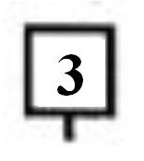 | Щитовые установки (трехсторонние)
 | Сити-форматы
 | Электронные экраны (видео пиллары)
 | Брандмауэрные панно
 | Панели-кронштейны

Приложение № 2
к Схеме размещения рекламных конструкций на территории
муниципального образования «Северодвинск»
(I часть – город Северодвинск),
утвержденной постановлением
Администрации Северодвинска
от 01.09.2014 № 441-па
(в редакции от 29.11.2016 № 391-па)

ТЕХНИЧЕСКИЕ
ХАРАКТЕРИСТИКИ
ТИПОВ
РЕКЛАМНЫХ КОНСТРУКЦИЙ

Приложение № 2 раздел ТРК-1
к Схеме размещения рекламных конструкций на территории
муниципального образования «Северодвинск»
(I часть – город Северодвинск),
утвержденной постановлением
Администрации Северодвинска
от 01.09.2014 № 441-па
(в редакции от 29.11.2016 №391-па)

Щитовые установки
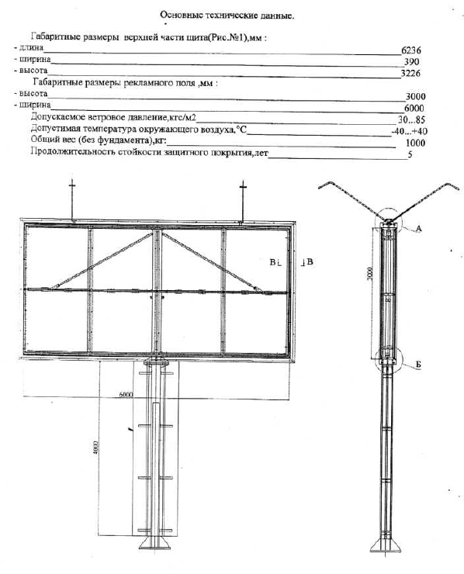
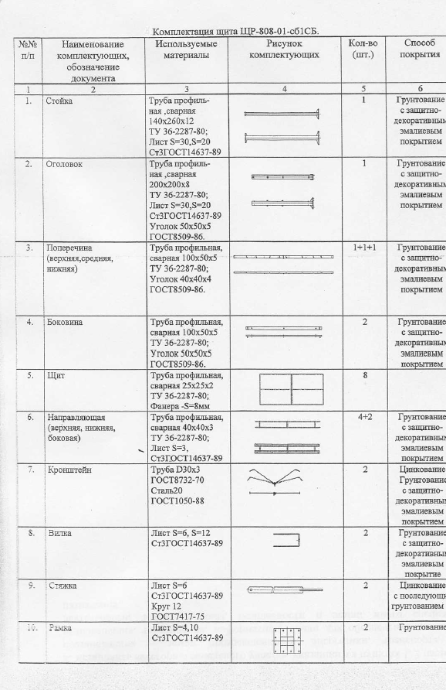

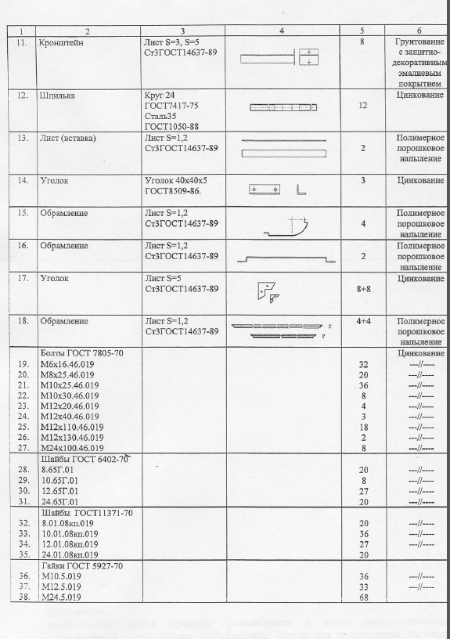

Щитовые установки (трехсторонние)

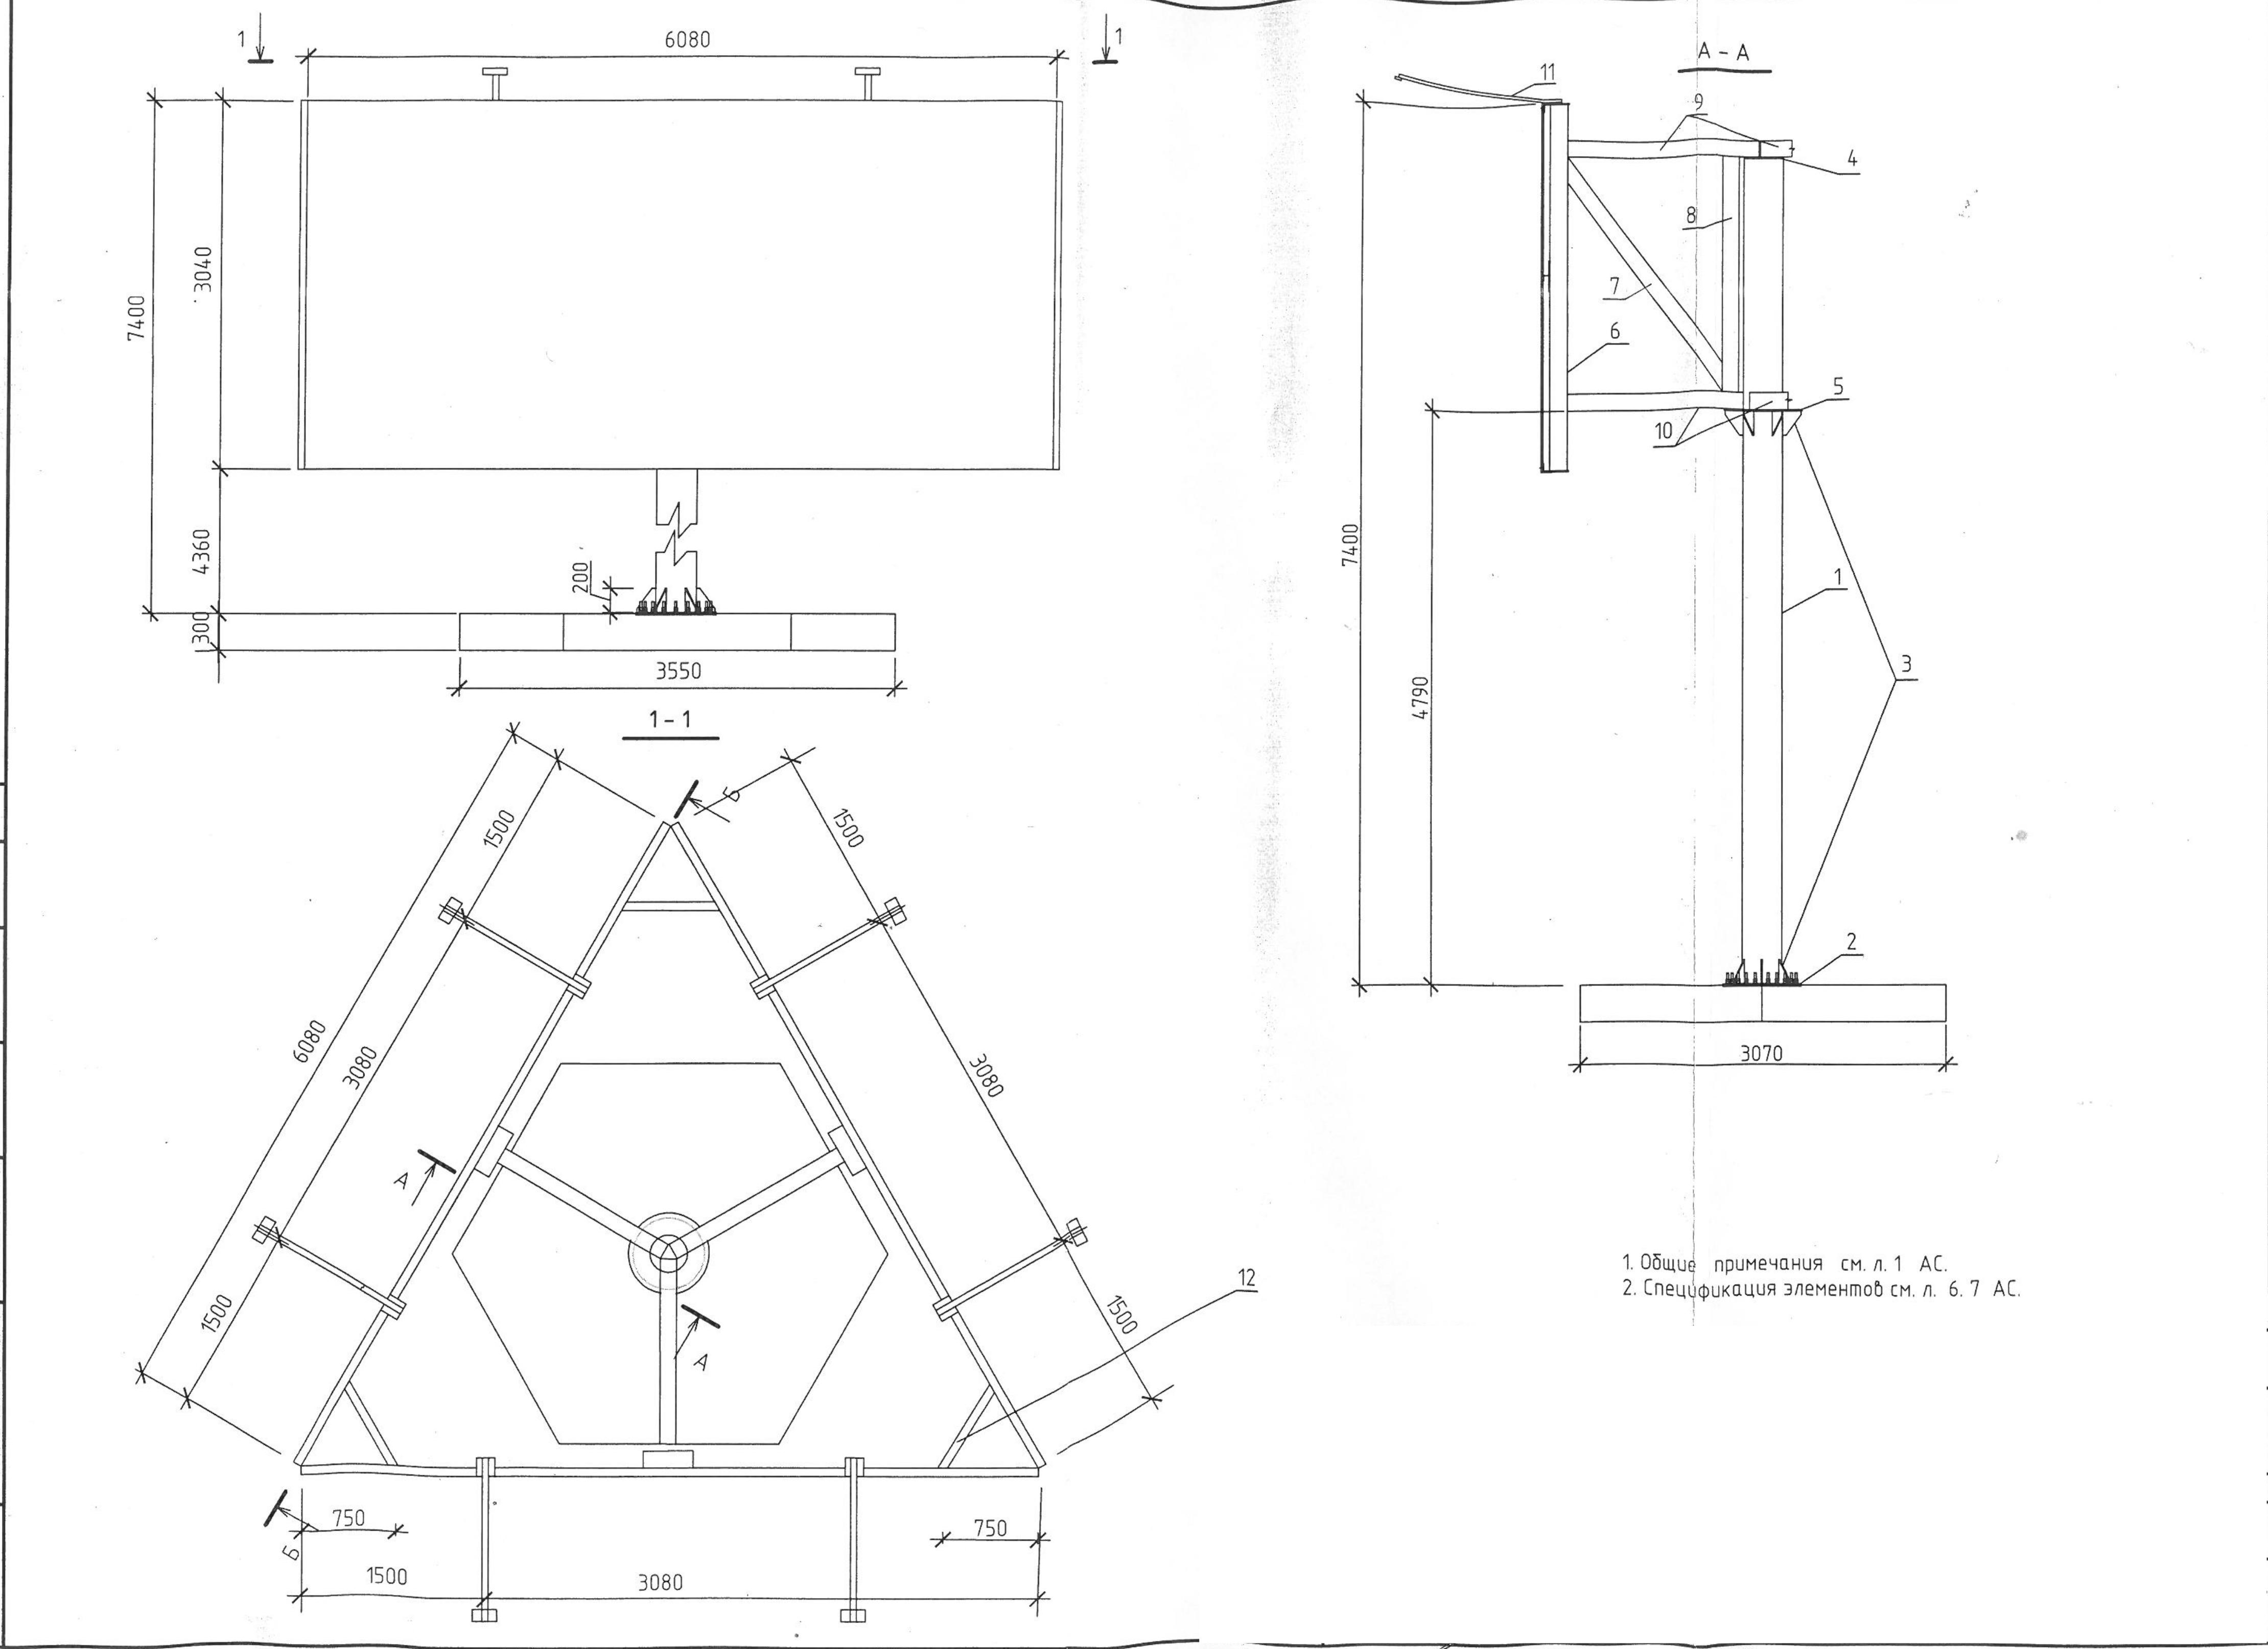

Суперсайт (суперборд)

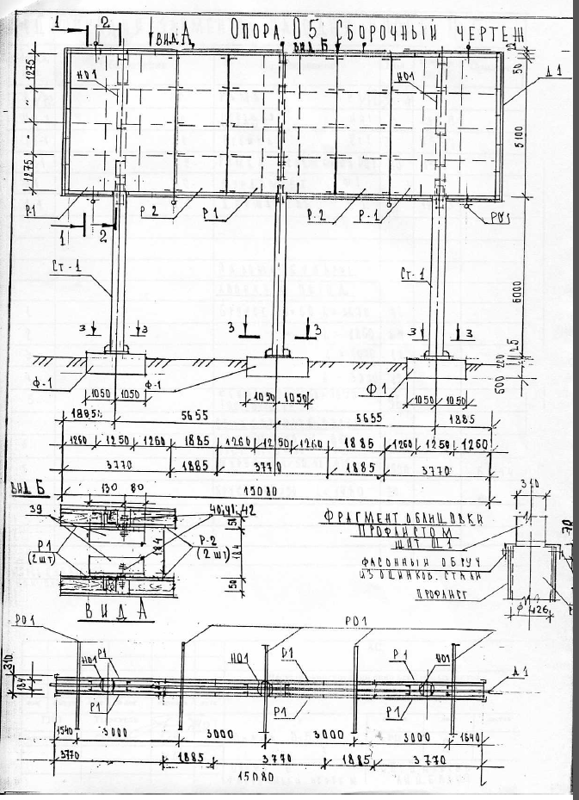

Приложение № 2 раздел ТРК-2
к Схеме размещения рекламных конструкций на территории
муниципального образования «Северодвинск»
(I часть – город Северодвинск),
утвержденной постановлением
Администрации Северодвинска
от 01.09.2014 № 441-па
(в редакции от 29.11.2016 №391-па)

Cити-форматы

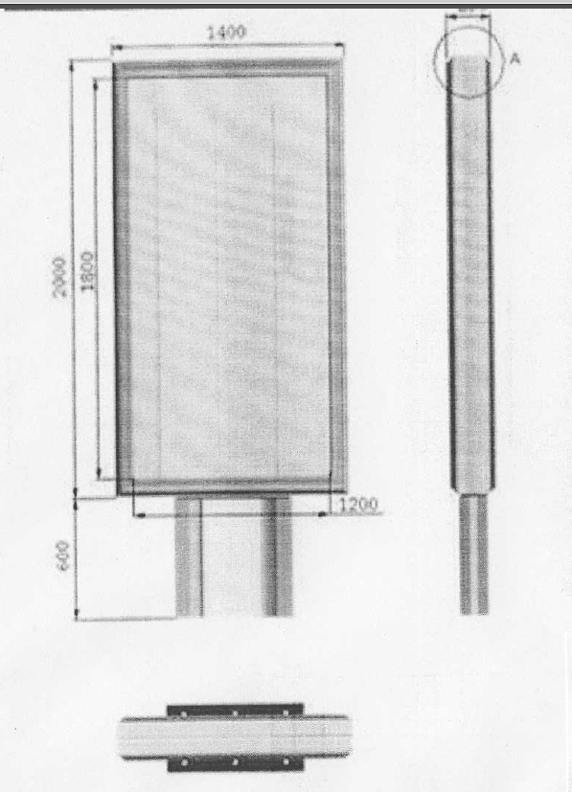

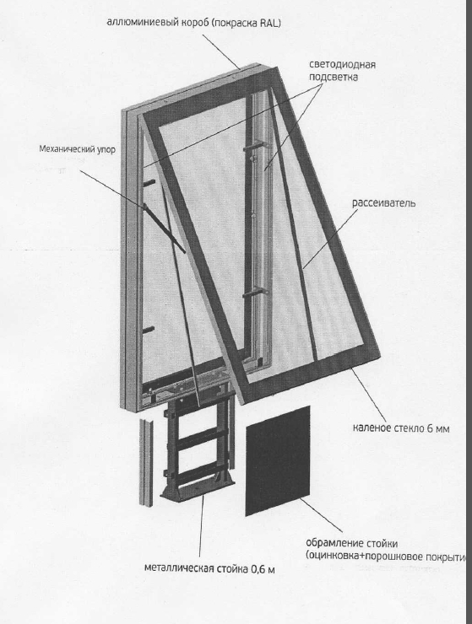

Приложение № 2 раздел ТРК-3
к Схеме размещения рекламных конструкций на территории
муниципального образования «Северодвинск»
(I часть – город Северодвинск),
утвержденной постановлением
Администрации Северодвинска
от 01.09.2014 № 441-па
(в редакции от 29.11.2016 № 391-па)
Видео-пиллары

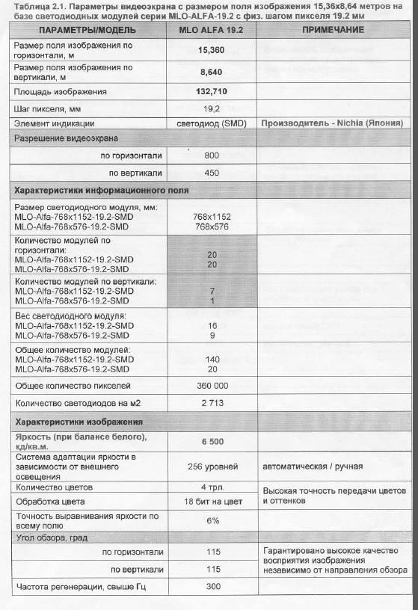

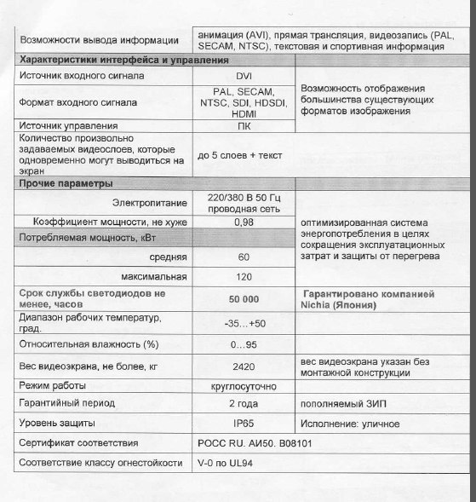

Приложение № 2 раздел ТРК-4
к Схеме размещения рекламных конструкций на территории
муниципального образования «Северодвинск»
(I часть – город Северодвинск),
утвержденной постановлением
Администрации Северодвинска
от 01.09.2014 № 441-па
(в редакции от 29.11.2016 № 391-па)

Панели-кронштейны

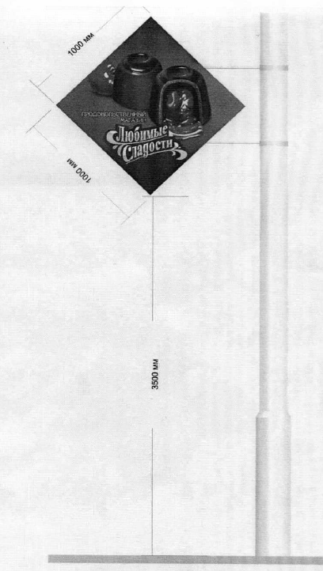

Приложение № 2 раздел ТРК-5
к Схеме размещения рекламных конструкций на территории
муниципального образования «Северодвинск»
(I часть – город Северодвинск),
утвержденной постановлением
Администрации Северодвинска
от 01.09.2014 № 441-па
(в редакции от 29.11.2016 № 391-па)
Настенные панно

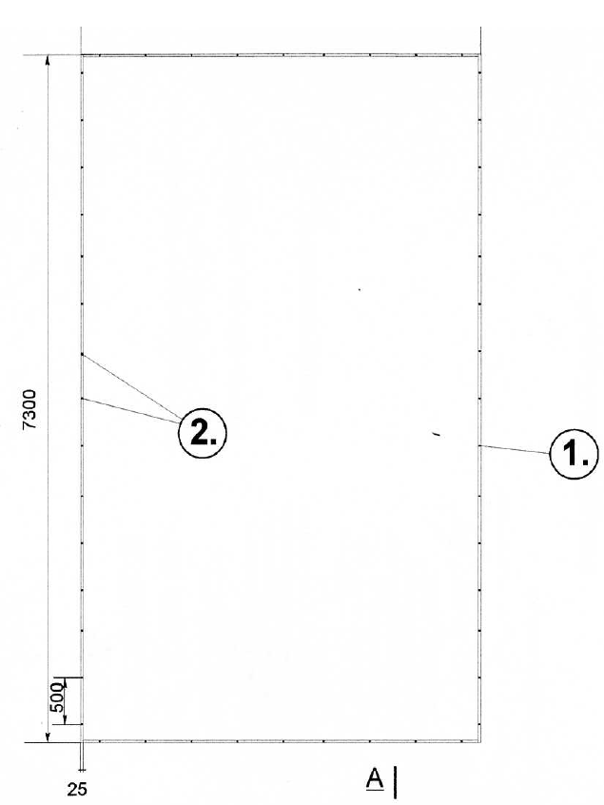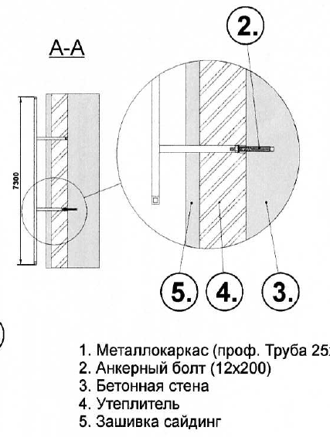
Приложение № 3.3.1
к Схеме размещения рекламных конструкций на территории
муниципального образования «Северодвинск»
(I часть – город Северодвинск),
утвержденной постановлением
Администрации Северодвинска
от 01.09.2014 № 441-па
(в редакции от 29.11.2016 № 391-па)



